Intention de prière pour notre diocèse
[septembre 2017]

"Je t'ai vu" Ô Jésus, le cœur de Nathanaël, transpercé par ton regard d'Amour divin, tressaille de joie d'être rejoint au plus intime ; appelé à te suivre au plus près, il te consacre sa vie : rendons grâce pour Mickaël et son chemin vers le Sacerdoce.
Seigneur, en clôturant l'année St Vincent de Paul, n'oublions pas d'imiter ce saint de Dieu qui a su regarder les âmes au-delà de la pauvreté.

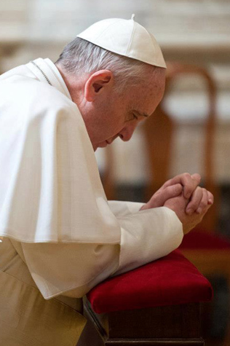
Intention de prière
du Saint Père
Les paroisses
au service de la mission :
Pour nos paroisses afin qu’animées d’un esprit missionnaire, elles soient des lieux de communication de la foi et de témoignage de la charité.

Agenda
Lourdes Cancer Espérance :
32ème pèlerinage international
Pour les adultes et les enfants
touchés de près ou de loin par le cancer
du 19 au 23 septembre

Clôture de l'année Saint-Vincent-de-Paul
Messe présidée par Mgr Jacques Benoit-Gonnin
Célébration à Saint Just-en-Chaussée
Samedi 24 septembre, 11h

Ordination diaconale
en vue du sacerdoce de Mickaël Jouffroy
Messe à Crépy-en-Valois
Samedi 24 septembre, 16h

Pour aller plus loin
dans la prière :
http://www.mavocation.org/
Intention de prière pour notre diocèse
[septembre 2017]

"Je t'ai vu" Ô Jésus, le cœur de Nathanaël, transpercé par ton regard d'Amour divin, tressaille de joie d'être rejoint au plus intime ; appelé à te suivre au plus près, il te consacre sa vie : rendons grâce pour Mickaël et son chemin vers le Sacerdoce.
Seigneur, en clôturant l'année St Vincent de Paul, n'oublions pas d'imiter ce saint de Dieu qui a su regarder les âmes au-delà de la pauvreté.

Intention de prière
du Saint Père
Les paroisses
au service de la mission :
Pour nos paroisses afin qu’animées d’un esprit missionnaire, elles soient des lieux de communication de la foi et de témoignage de la charité.

Agenda
Lourdes Cancer Espérance :
32ème pèlerinage international
Pour les adultes et les enfants
touchés de près ou de loin par le cancer
du 19 au 23 septembre

Clôture de l'année Saint-Vincent-de-Paul
Messe présidée par Mgr Jacques Benoit-Gonnin
Célébration à Saint Just-en-Chaussée
Samedi 24 septembre, 11h

Ordination diaconale
en vue du sacerdoce de Mickaël Jouffroy
Messe à Crépy-en-Valois
Samedi 24 septembre, 16h

Pour aller plus loin
dans la prière :
http://www.mavocation.org/
Intention de prière pour notre diocèse
[septembre 2017]

"Je t'ai vu" Ô Jésus, le cœur de Nathanaël, transpercé par ton regard d'Amour divin, tressaille de joie d'être rejoint au plus intime ; appelé à te suivre au plus près, il te consacre sa vie : rendons grâce pour Mickaël et son chemin vers le Sacerdoce.
Seigneur, en clôturant l'année St Vincent de Paul, n'oublions pas d'imiter ce saint de Dieu qui a su regarder les âmes au-delà de la pauvreté.

Intention de prière
du Saint Père
Les paroisses
au service de la mission :
Pour nos paroisses afin qu’animées d’un esprit missionnaire, elles soient des lieux de communication de la foi et de témoignage de la charité.

Agenda
Lourdes Cancer Espérance :
32ème pèlerinage international
Pour les adultes et les enfants
touchés de près ou de loin par le cancer
du 19 au 23 septembre

Clôture de l'année Saint-Vincent-de-Paul
Messe présidée par Mgr Jacques Benoit-Gonnin
Célébration à Saint Just-en-Chaussée
Samedi 24 septembre, 11h

Ordination diaconale
en vue du sacerdoce de Mickaël Jouffroy
Messe à Crépy-en-Valois
Samedi 24 septembre, 16h

Pour aller plus loin
dans la prière :
http://www.mavocation.org/

